

Medicover w Polsce – Biuro Prasowe
biuroprasowe.medicover.pl



Kleszczowe zapalenie mózgu w Polsce: wysokie ryzyko, niska świadomość, ​słabe szczepienia

2025-03-18

Z najnowszego badania „Kleszczowe zapalenie mózgu. Wiedza, praktyki i profilaktyka wśród Polek i Polaków” wynika, że Polacy obawiają się kleszczy i chorób przez nie przenoszonych, ale ich wiedza jest wybiórcza, a mitów na temat zagrożenia nie brakuje. Choć większość (95,3%) respondentów wie, że kleszcze przenoszą boreliozę, to już tylko 70,5% zdaje sobie sprawę z istnienia KZM – wirusowej choroby, która może prowadzić do zapalenia mózgu, paraliżu, a nawet śmierci. Co więcej, zaledwie 10,2% Polaków jest zaszczepionych przeciwko KZM, mimo że 61,6% słyszało o takiej możliwości.

Kleszcze już dawno przestały być wyłącznie problemem leśników i turystów wędrujących po leśnych rozdrożach. Jak wynika z aktualnych danych aż 90% przypadków ukłucia przez kleszcza miało miejsce w pobliżu miejsca zamieszkania – w ogrodach, parkach miejskich czy na działkach rekreacyjnych. Zwiększone ryzyko zachorowania na kleszczowe zapalenie mózgu (KZM) występuje także u właścicieli zwierząt domowych mieszkających w miastach, a posiadanie psa, jako zwierzęcia domowego, znacznie zwiększa szansę wystąpienia KZM.

Wraz z nadchodzącą wiosną należy pamiętać o szczepieniach przeciw KZM. Pomimo występowania kleszczy w naszym klimacie przez właściwie cały rok, w momencie pierwszych znaków wiosny ich populacja zwiększa się, a my częściej wychodzimy na łono przyrody i jesteśmy narażeni na spotkanie z tym pajęczakiem. Kleszczowe zapalenie mózgu jest chorobą ośrodkowego układu nerwowego. W swoim przebiegu może doprowadzić do poważnych powikłań neurologicznych a nawet śmierci. Jedyną dostępną i skuteczną metoda profilaktyki jest szczepienie przeciwko KZM dostępne w Polsce dla wszystkich osób powyżej 1. roku życia
– komentuje Alicja Sapała-Smoczyńska, pediatra w Centrum Medicover – Jerozolimskie, Kierownik Operacyjny Działu Medycznego w Szpitalu Medicover.

Z badania przeprowadzonego na reprezentatywnej grupie 1000 dorosłych mieszkańców Polski wynika, że Polacy obawiają się kleszczy i chorób przez nie przenoszonych, ale nie podejmują wystarczających działań profilaktycznych, aby się uchronić przed chorobami odkleszczowymi.

Problem pogłębia brak rekomendacji lekarskich – jedynie 6,1% respondentów usłyszało od lekarza zalecenie szczepienia, co skutkuje bagatelizowaniem zagrożenia i niskim poziomem zaszczepienia.





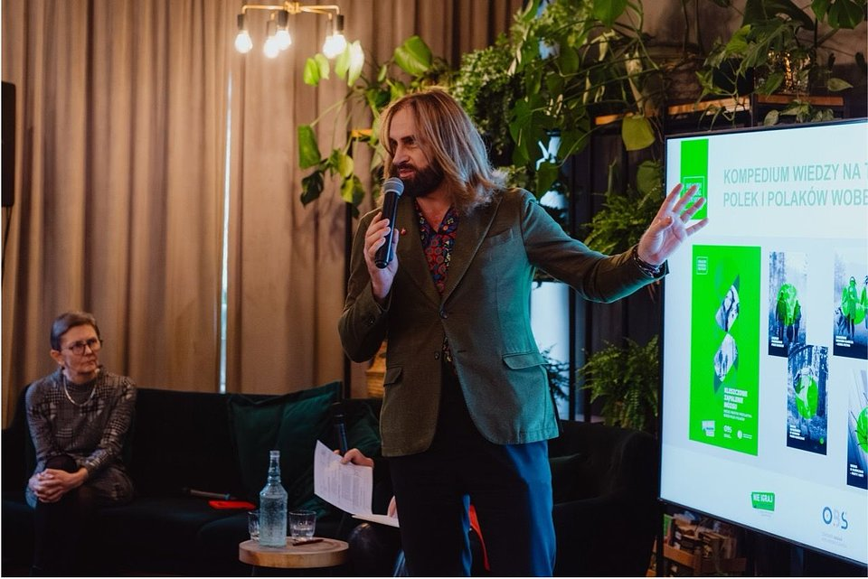

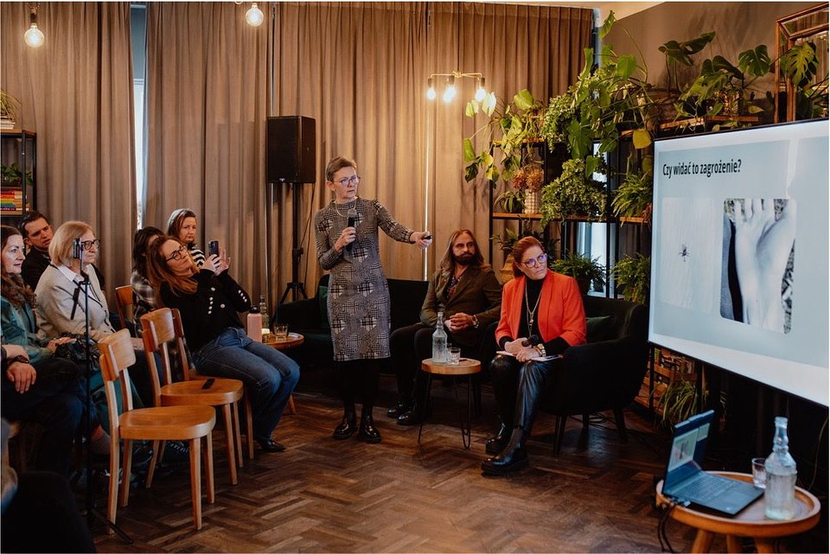

To zaskakująco niski odsetek, biorąc pod uwagę, że KZM jest jedną z niewielu chorób odkleszczowych, której można skutecznie zapobiegać poprzez szczepienia. Gdyby lekarze częściej informowali pacjentów o tej możliwości, poziom wyszczepienia byłby zdecydowanie wyższy. W efekcie wielu Polaków traktuje KZM jako mało prawdopodobne zagrożenie, mimo że liczba przypadków rośnie, a przenoszące wirusa kleszcze są obecne na terenie całego kraju i praktycznie już przez cały rok
– mówi prof. ucz., dr hab. n. med. i n. o zdr. Tomasz Sobierajski, kierownik Ośrodka Badań Socjomedycznych Instytutu Stosowanych Nauk Społecznych na Uniwersytecie Warszawskim, autor raportu "Polki i Polacy a KZM".

Szczepienia przeciwko KZM – kto się chroni, a kto bagatelizuje zagrożenie?

W Polsce szczepienia przeciwko KZM pozostają nadal rzadkością. Jednym z powodów jest, podobnie jak w przypadku innych szczepień zbyt skomplikowana ścieżka pacjenta – obecnie wprowadzone zmiany i możliwość szczepień w aptekach przeciw KZM może znacząco zwiększyć ten odsetek. Analiza szczegółowych danych badania pokazuje także istotne różnice między grupami społecznymi w podejściu do szczepienia.

Masz psa? Jesteś w grupie ryzyka KZM!

Jedną z grup, która powinna szczególnie dbać o ochronę przed kleszczami, są właściciele zwierząt domowych. Psy i koty, zwłaszcza wychodzące, to naturalni „dostawcy” kleszczy wprost do domów, zwiększający ryzyko zakażenia wirusem KZM. Jak wynika z raportu, posiadacze zwierząt częściej niż inni badani mieli kontakt z kleszczami i częściej zgłaszali ukłucia. Właściciele zwierząt są bardziej świadomi istnienia KZM (92,3%) i ryzyka jakie niesie choroba niż osoby nieposiadające zwierząt (73,7% vs. 65,5%). Ponadto osoby spacerujące ze zwierzętami częściej rozważają szczepienie przeciwko KZM (38,7% vs. 29,2%), co może wynikać z poczucia zagrożenia wynikającego z częstszej ekspozycji na kleszcze.

Jednocześnie, mimo wyższej świadomości zagrożenia, ich poziom zaszczepienia przeciwko KZM jest jedynie nieznacznie wyższy od średniej. 11,8% właścicieli zwierząt przyjęło szczepienie przeciw KZM, co wskazuje na to, że choć dbają o swoje zwierzęta domowe, rzadko przekładają tę troskę na własne zdrowie.

To paradoks – osoby, które regularnie wyciągają kleszcze z sierści swoich pupili, nadal nie myślą o własnym bezpieczeństwie. Choć są świadome zagrożeń, takich jak kleszczowe zapalenie mózgu (KZM), nie podejmują działań profilaktycznych, takich jak szczepienia. Warto pamiętać, że KZM może prowadzić do poważnych powikłań neurologicznych, a jedyną skuteczną metodą zapobiegania jest szczepienie
– tłumaczy prof. dr hab. n. med. Joanna Zajkowska, specjalistka chorób zakaźnych z Kliniki Chorób Zakaźnych i Neuroinfekcji Uniwersyteckiego Szpitala Klinicznego w Białymstoku

Tymczasem zwierzęta same mogą chorować na odkleszczowe choroby, takie jak babeszjoza - często śmiertelna dla psów. Większość właścicieli dba o profilaktykę swoich czworonogów – stosują obroże, krople i preparaty odstraszające. Jednak ta troska rzadko przekłada się na ochronę ich samych.

Osoby młode vs. osoby starsze – kto bardziej boi się kleszczy?

Obawy przed kleszczami znacząco różnią się w zależności od wieku. Osoby starsze (50+) znacznie częściej postrzegają ryzyko zakażenia kleszczami jako wysokie i są bardziej skłonne do szczepień – w tej grupie 14,5% jest zaszczepionych. To w dużej mierze efekt większej ekspozycji na informacje zdrowotne, a także częstszych wizyt lekarskich, podczas których temat KZM może być poruszany. Tymczasem wśród osób młodych (18–34 lata) odsetek zaszczepionych wynosi zaledwie 6,7%. Młodsze osoby rzadziej słyszą o profilaktyce KZM i nie traktują choroby jako realnego zagrożenia. Dla wielu z nich kleszcze kojarzą się z problemem, który dotyczy głównie lasów i terenów wiejskich, a nie miast, w których na co dzień żyją

Mieszkańcy miast vs. mieszkańcy wsi

Badania wykazały również wyraźne różnice między mieszkańcami miast i wsi. Mieszkańcy dużych miast (powyżej 500 tys. mieszkańców) są bardziej świadomi istnienia szczepień, ale to mieszkańcy wsi częściej postrzegają kleszcze jako poważne zagrożenie zdrowotne. Paradoksalnie jednak, poziom zaszczepienia jest wyższy wśród mieszkańców miastach – 13,1% mieszkańców dużych miast jest zaszczepionych, podczas gdy na wsiach odsetek ten wynosi tylko 8,3%. Może to wynikać z lepszego dostępu do informacji oraz placówek medycznych w miastach, gdzie temat szczepień może częściej pojawiać się w kampaniach edukacyjnych i mediach. Na wsiach, mimo wyższej percepcji zagrożenia, brakuje dostępu do rzetelnych informacji, a mieszkańcy często nie zdają sobie sprawy, że szczepienie może uchronić ich przed poważnymi konsekwencjami zdrowotnymi.

Mężczyźni to grupa z najniższym poziomem zaszczepienia

Co ciekawe, mężczyźni rzadziej niż kobiety decydują się na szczepienie przeciwko KZM. Zaledwie 8,6% mężczyzn przyjęło szczepionkę, podczas gdy wśród kobiet odsetek ten wynosi 11,8%. Może to wynikać z ogólnego podejścia mężczyzn do zdrowia, którzy rzadziej niż kobiety korzystają z profilaktyki medycznej i konsultują się z lekarzami. Mężczyźni jednocześnie częściej bagatelizują zagrożenie kleszczami, co znajduje odzwierciedlenie w wynikach badania – mężczyźni znacznie rzadziej niż kobiety oceniają ryzyko ukłucia przez kleszcza jako wysokie i rzadziej stosują środki ochronne, takie jak repelenty czy odpowiednia odzież.

Dlaczego Polacy bagatelizują KZM?

Z raportu jasno wynika, że strach przed kleszczami nie przekłada się na działania profilaktyczne. Polacy obawiają się boreliozy, ale nie szczepią się przeciw KZM, mimo faktu, że to choroba o cięższym przebiegu.

Największą barierą pozostaje brak informacji – aż 40,7% osób przyznaje, że po prostu nie wie, że istnieje szczepionka. Drugi powód to brak poczucia zagrożenia – wielu ludzi myśli, że skoro nie chodzą do lasu, to problem ich nie dotyczy podczas gdy większość ukłuć ma miejsce w pobliżu miejsca zamieszkania – w ogrodach, parkach i na działkach rekreacyjnych. Istotnym problemem jest praktycznie brak rekomendacji lekarskich – zaledwie 6,1% badanych usłyszało od swojego lekarza zalecenie zaszczepienia się, a dla wielu osób barierą jest koszt szczepienia
- przekonuje prof. ucz., dr hab. n. med. i n. o zdr. Tomasz Sobierajski, kierownik Ośrodka Badań Socjomedycznych Instytutu Stosowanych Nauk Społecznych na Uniwersytecie Warszawskim, autor raportu "Polki i Polacy a KZM".

Eksperci podkreślają, że konieczne są działania edukacyjne oraz wprowadzenie szczepień jako standardowego zalecenia lekarskiego.

W krajach takich jak Austria czy Niemcy poziom zaszczepienia jest wielokrotnie wyższy niż w Polsce, co przekłada się na znacznie niższą liczbę zachorowań na KZM. Problemem jest nie tylko niewiedza, ale brak poczucia zagrożenia. Ludzie nie wiedzą, że powinni się bać tej choroby. Kleszczowe zapalenie mózgu nie jest abstrakcyjnym problemem, tylko realnym zagrożeniem, które dotyka coraz więcej osób
– podsumowuje prof. dr hab. n. med. Joanna Zajkowska, specjalistka chorób zakaźnych z Kliniki Chorób Zakaźnych i Neuroinfekcji Uniwersyteckiego Szpitala Klinicznego w Białymstoku

 | 17_03_2025_Raport Polki i Polacy a_kzm_pdf.pdf | Download
 | KZM - Test ryzyka.pdf | Download

